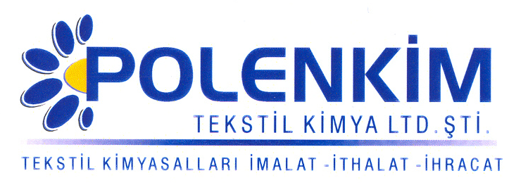

POLENCLEAN 55 L

Polenclean 55 L, parafinik yağ lekelerinin ve kirlerin çıkarılması için spesifik bir yağ sökücüdür.

KARAKTERİSTİKLER

Yapısı : Solvent içermeyen yüzey aktif organik maddeler ve emülgatör
kombinasyonudur.
Görünüşü : Berrak, akıcı likit
pH : 7,5 + 0,5
İyonite : Noniyonik
Çözünürlük : Su ile her oranda karışabilir.

ÖZELLİKLERİ

- Dokuma veya örgüden gelen makine yağlarının çıkarılmasında iyi sonuçlar verir.
- Özellikle, çok kirli ve yağlı tekstil ürünlerinin ön temizlenmesinde başarıyla kullanılır.
- Peroksit ağartmasında iyi bir ıslatıcıdır.
- Zor giderilen hayvani, nebati ve mineral bazlı yağların elyaftan uzaklaştırılmasını sağlar.

KULLANIM ALANLARI VE ŞEKLİ

Selülozik/ Sentetik Elyaf ve karışımlarda;
Enzimatik haşıl sökme ve suda çözünen haşıl maddelerinin elyaflardan çıkarılma işlemlerinde;
Kazan pişirmede : 0,5 - 1,0 gr/lt
Peroksit ağartmasında : 0,5 - 1,0 gr/lt
Pad-Batch kasarında : 2,5 - 5,0 gr/lt
Yün ve karışımlarda;
Yün ve yünden yapılmış her türlü iplik ve kumaşların yıkama işlemlerinde;
Yağ lekesi gidermede:
Yukarıda belirtilen türde leke ve kirlerin giderilmesinde;
% 6 - 12’lik Polenclean 55 L çözeltisi ile lokal yıkama yapılmalı.

Fular’da : 3,0 - 6,0 gr/lt
Geniş banyoda : 0,5 - 2,5 gr/lt kullanılması önerilir.

SAKLAMA KOŞULLARI

Sıcaktan ve soğuktan korunduğunda orijinal ambalajında en az 6 ay özelliklerini muhafaza edilir.

Teknik bültenlerimizde yer alan bilgi ve açıklamalar, tamamen ürünün kullanım koşulları ve metotlarının anlaşılması ile ilgili olup, uygulamada ortaya çıkabilecek olan farklılıklar için bağlayıcılık oluşturmaz.
_______________________________________________________________________________
Tel: (0224) 211 33 36 (pbx) Fax: (0224) 211 37 95 BUTTİM (Bursa Uluslararası Tekstil Ticaret Merkezi) B Blok Kat:5 No:1423 www.polenkim.com

